- Opis aktualnego stanu środowiska
  - Położenie geograficzne

Gmina Zagnańsk położona jest w północnej części województwa świętokrzyskiego
i wchodzi w skład powiatu kieleckiego. Powierzchnia gminy wynosi 12 437 ha,
tj. 124,37 km². Zamieszkuje ją 12 607 osób, średnio 101 mieszkańców na 1 km². Gminę tworzy 31 miejscowości, 17 sołectw. Ośrodkiem gminnym jest miejscowość Zagnańsk. Graniczy z siedmioma gminami: Masłów, Miedziana Góra, Mniów, Stąporków, Bliżyn, Suchedniów, Łączna.
Według podziału fizycznogeograficznego Polski J. Kondrackiego opisywany obszar znajduje się w obrębie makroregionu Wyżyna Kielecka oraz mezoregionie Góry Świętokrzyskie i Płaskowyż Suchedniowski, co skutkuje lokalnymi różnicami środowiska naturalnego.

  - Warunki glebowe, hydrologiczne i hydrogeologiczne

Warunki glebowe

Gmina Zagnańsk charakteryzuje się znacznym udziałem lasów w ogólnej powierzchni (58,7 %) oraz małym udziałem gruntów ornych (21,6 %).
Według rejonizacji glebowo – rolniczej (IUNG – Puławy) gmina Zagnańsk
w większości płożona jest w regionie Suchedniowskim, charakteryzującym się przewagą gleb kompleksów żytnich. W regionie tym występują gleby piaskowe, które wytworzyły się głównie z utworów akumulacji lodowcowej. Spotyka się również gleby wytworzone ze zwietrzelin czerwonych piaskowców. Południowo – wschodni kraniec gminy leży w regionie Łysogórskim, charakteryzującym się występowaniem gleb kompleksów zbożowo – pastewnych.
Przeważają gleby o małej żyzności, ubogie i wadliwe o średnim lub niskim stopniu kultury rolnej.

Tab. 1 Klasyfikacja bonitacyjna gruntów ornych i użytków zielonych

Grunty orne |  | Użytki zielone
klasa bonitacyjna | % udziału | klasa bonitacyjna | % udziału
III b | 0,57 | III | 0,91
IV a | 7,96 | IV | 25,80
IV b | 16,74 | IV | 25,80
V | 49,87 | V | 50,69
VI | 24,86 | VI | 22,60

Z powyższego wynika, że zarówno w gruntach ornych jak i użytkach zielonych dominują gleby V i VI klasy bonitacyjnej.
Do gruntów rolnych zalicza się także parki wiejskie, grunty pod budynkami wchodzącymi w skład gospodarstwa rolnego, zadrzewienia i zakrzaczenia śródpolne, pracownicze ogródki działkowe, torfowiska i oczka wodne.

Wody powierzchniowe

Pod względem hydrograficznym teren gminy Zagnańsk leży w dorzeczu Wisły,
a odwadniany jest przez system rzek Czarnej Nidy, Czarnej Koneckiej (dopływ Pilicy)
i Kamiennej. Przez obszar gminy biegnie dział wodny II rzędu rozdzielający zlewnię Nidy
i Pilicy.
Północna część gminy położona jest w zlewni Krasnej i Czarnej Taraski, będących dopływami Czarnej Koneckiej wpadającej do Pilicy. Niewielki obszar tej części gminy odwadniany jest przez dopływy Kamiennej, Jaślanę i Zalesiankę.
Centralna i południowa część gminy należy do zlewni Czarnej Nidy i jest odwadniana przez jej dopływy: Bobrzę i Lubrzankę oraz Silnicę.
Rzeka Bobrza wraz ze swoimi bezimiennymi dopływami odwadnia większą część powierzchni gminy.
Rzeka Bobrza, Kamienna, Krasna i Lubrzanka posiadają na terenie gminy Zagnańsk swoje tereny źródliskowe.
Generalnie na terenie gminy dominują dwa kierunki spływu wód powierzchniowych: północny w kierunku Czarnej Koneckiej i Kamiennej, oraz południowy w kierunku Nidy.

Na terenie gminy istnieją dwa zbiorniki wodne, Borowa Góra i Zachełmie. Występują ponadto dwa niewielkie zbiorniki w górnym biegu Bobrzy oraz oczka wodne starorzeczy.
Zgodnie z programem małej retencji byłego województwa kieleckiego na terenie gminy Zagnańsk planowano budowę dwóch zbiorników wodnych: „Kołomań” i „Umer”
na rzece Bobrzy.
Obecnie trwają prace nad budową zbiornika „Umer” na rzece Bobrzy, na skrzyżowaniu dróg Ćmińsk – Zagnańsk i Umer – Kołomań. Pojemność rezerwowa zbiornika (powodziowa) wynosi 110 tys. m³. Funkcją nadrzędną zbiornika jest obniżenie przepływu powodziowego
i wykorzystanie wody dla małej elektrowni, a także zwiększenie retencyjności obszaru gminy. Zbiornik będzie pełnił również funkcję rekreacyjną i wypoczynkową.
W latach 2008 – 2011 planowana jest budowa kolejnych 4 zbiorników wodnych.
2008 r. – budowa zbiornika na cieku Lipice; 2010 r. – w miejscowości Samsonów oraz
w Kaniowie na rzece Bobrzy oraz w 2011 r. w miejscowości Szałas.

Warunki hydrogeologiczne

W regionie świętokrzyskim, w tym również w gminie Zagnańsk wody podziemne stanowią główne źródło zaopatrzenia w wodę do picia i na potrzeby gospodarcze. Użytkowe poziomy wód podziemnych na terenie gminy związane są z utworami górnego dewonu, górnego permu i dolnego triasu oraz czwartorzędu. Wody związane z utworami górnego dewonu, górnego permu i czwartorzędu nie przedstawiają większego znaczenia gospodarczego.
Środkowodewoński poziom wodonośny budują utwory węglanowe (wapienie, dolomity) o szczelinowym charakterze wodonośnym. Wydajności tego poziomu są znaczne, ale jego rozprzestrzenienie nie jest duże.
Cechsztyński (górny perm) poziom wodonośny charakteryzuje się niezbyt dużymi wydajnościami, jak również nieodpowiednią jakością.
Czwartorzędowy poziom wodonośny jest niejednorodny i mało zasobny. Związany jest głównie z utworami piaszczystymi zalegającymi w dolinach rzecznych. Ujmowany jest studniami kopanymi.
Największe znaczenie ma triasowy poziom wodonośny. Wody tego poziomu związane są z piaskowcami dolnego triasu. Mają one charakter szczelinowo – porowy i szczelinowo – krasowy. W obrębie tego poziomu wydzielony został Główny Zbiornik Wód Podziemnych GZWP nr 414 Zagnańsk, którego zasoby, jakość wód w nim występujących oraz fakt,
że jest to jedno z dwóch głównych źródeł zaopatrzenia w wodę Kielc, nakazuje go traktować w sposób szczególny.
Serie piaskowców tu występujących przeławicone są pakietami ilasto – mułowcowymi, co powoduje, że zwierciadło wód ma często charakter napięty.
Obecna eksploatacja studni ujęcia „Zagnańsk” spowodowała powstanie dużego leja depresji, który powoli powiększa się. Wydajności poszczególnych studni są duże,
rzędu 200 m³/h przy depresji kilkunastu do kilkudziesięciu metrów. Jakość tych wód
jest bardzo dobra.
Obserwuje się tylko podwyższoną zawartość żelaza, co związane jest z charakterem skał wodonośnych – czerwone piaskowce z zawartością żelaza.
Zasoby zbiornika zostały oszacowane na 48 000 m³/dobę.
Północno – wschodnią część gminy obejmuje GZWP 415 Górna Kamienna. Poziom wodonośny w tym zbiorniku związany jest również z utworami piaskowcowymi dolnego triasu.
Zasilanie poziomów wodonośnych odbywa się na wychodniach utworów bezpośrednio przez infiltrację wód opadowych bądź pośrednio przez nieciągłą pokrywę utworów czwartorzędowych.

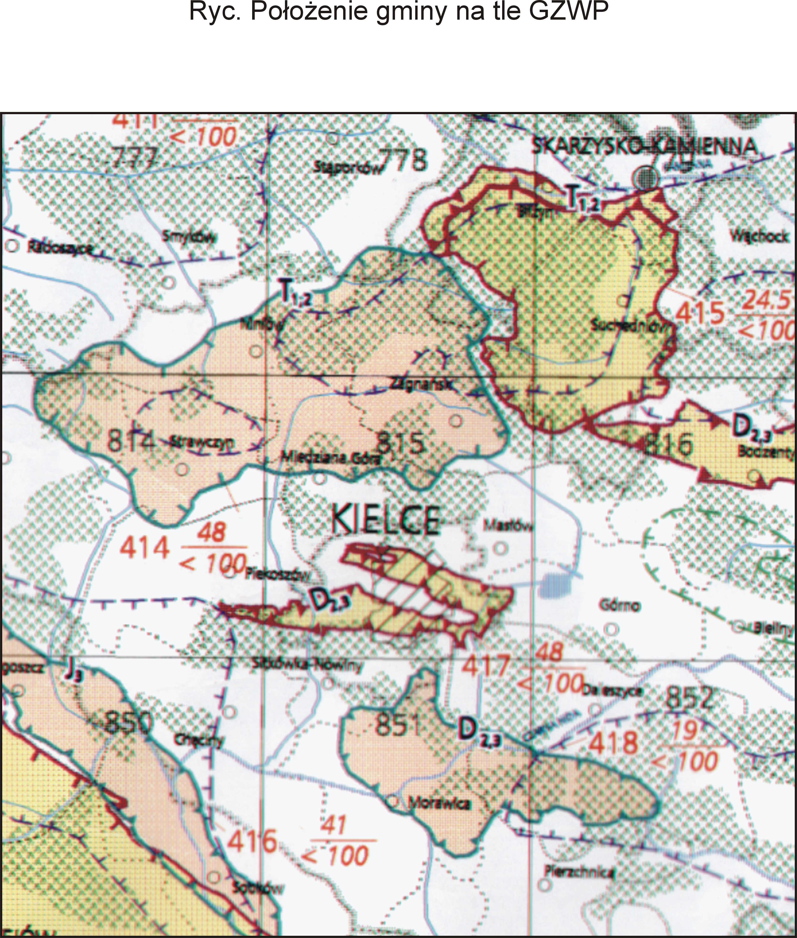

  - Sytuacja demograficzna

Jednym z podstawowych czynników decydujących o potencjale rozwojowym regionu jest czynnik demograficzny. Według danych na koniec 2003 r. gminę Zagnańsk zamieszkiwało 12 607 osób. Średnia gęstość zaludnienia w gminie wynosi 101 osoby
na 1 km², przy średniej powiatu kieleckiego 88,2 osoby na 1 km².
W ostatnim 10-leciu liczba mieszkańców gminy wzrosła. W 1993 r. gminę zamieszkiwało 12 038 osób. Przyrost ludności gminy wynika z dodatniego, choć zmniejszającego się przyrostu naturalnego oraz wzrastającej migracji z zewnątrz, przede wszystkim z Kielc.
Struktura wieku mieszkańców gminy jest dość korzystna, chociaż zaznaczają się niekorzystne tendencje wzrostu udziału ludności w wieku poprodukcyjnym.
Wykształcenie mieszkańców gminy Zagnańsk jest lepsze niż przeciętne wykształcenie ludności w województwie Świętokrzyskim. Na obszarze gminy Zagnańsk liczba bezrobotnych odnotowanych w Powiatowym Urzędzie Pracy na dzień 1.10.2003. wynosiła 1269 osób. Brak jest danych na temat ukrytego bezrobocia na wsiach, gdyż zjawiska tego, mimo że stwarza duże zagrożenie nie monitoruje się.

  - Sytuacja gospodarcza

Gmina Zagnańsk, ze względu na bliskość stolicy województwa pełni funkcję mieszkaniową i usługowo – produkcyjną. Funkcja rolnicza uległa ograniczeniu. Baza ekonomiczna gminy jest silnie zróżnicowana przestrzennie. Dobrze rozwinięta jest mała
i średnia przedsiębiorczość pozarolnicza, skupiona w sektorze gospodarki prywatnej.
Na terenie gminy działają 534 zakłady prowadzone przez osoby fizyczne oraz 43 spółki.
Główną bazą dla przemysłu w gminie Zagnańsk są bogate lasy, na bazie których funkcjonuje liczna grupa zakładów branży drzewnej. Są to tartaki w Samsonowie, Zagnańsku, Tumlinie, Gruszce, zakłady stolarskie w Gruszce i Tumlinie.
Licznie reprezentowana jest branża spożywcza, do której należą między innymi: ubojnia drobiu w Bartkowie, Kajetanowie, oraz piekarnie w Zagnańsku, Samsonowie, Tumlinie.

Inne, większe zakłady produkcyjne działające na terenie gminy to:
- zakłady remontowo – budowlane w Kajetanowie i Zagnańsku,
- „Jezierski”, okna PCV w Lekominie,
- Przedsiębiorstwo Budownictwa Przemysłowego Robót Inżynierskich „Kołdico”
w Kajetanowie, Zakład Kamieniarski MARDO w Kajetanowie
- Zakład Poligraficzny – BogArt – Kajetanów;
- Fermy drobiu - Samsonów – Ciągłe; Chrusty ,
Funkcjonuje również wiele zakładów usługowych w zakresie mechaniki pojazdowej,
a także szereg placówek handlowych.
Na terenie gminy jest 1 686 indywidualnych gospodarstw rolnych. Z uwagi na niską klasę bonitacyjną gleb (przewaga V i VI), ich produkcyjność wyrażająca się plonami jest niewielka. Dominują bardzo małe gospodarstwa, o powierzchni 1 – 2 ha, które stanowią około 62 % ogólnej liczby gospodarstw.

Tab. 2 Struktura własności użytków rolnych i nieużytków na terenie gminy Zagnańsk

Powierzchnia gminy  km² | Liczba gospodarstw indywidualnych | Użytki role w tym: | Państwowe  (stanowiące własność skarbu państwa) | Niepaństwowe
Powierzchnia gminy  km² | Liczba gospodarstw indywidualnych | Ha | ha | ha
124,4 | 1 686 | Grunty orne | 2 523 | 144
124,4 | 1 686 | Sady | 4 | 58
124,4 | 1 686 | Łąki | 72 | 771
124,4 | 1 686 | Pastwiska | 51 | 439
124,4 | 1 686 | Ogółem | 295 | 4 074
124,4 | 1 686 | Nieużytki | 45 | 26

Infrastruktura techniczna
Układ drogowy gminy Zagnańsk składa się z następujących odcinków dróg:
- droga krajowa nr 7 – Gdańsk – W-wa – Kraków – Chyżne
- droga krajowa nr 73 – Kielce – Tarnów
- droga wojewódzka nr 750 – Barcza – Ćmińsk doprowadzająca ruch z obszaru całej gminy do Zagnańska i Samsonowa
- droga powiatowa nr 15 478 – Zagnańsk – Kielce
- droga powiatowa nr 15 470 – Samsonów – Miedziana Góra – Kielce
- droga powiatowa nr 15 470 – Lekomin – Kajetanów – Kielce
- droga powiatowa nr 15 489 – ul. Wrzosowa – Belno – Zalezianka
- droga powiatowa nr 15 644 –Samsonów – Szałas – Odrowąż
Uzupełnieniem są drogi gminne, z utwardzoną nawierzchnią o znaczeniu lokalnym. Stan techniczny dróg gminnych jest dobry. Istniejący układ dróg w gminie zapewnia sprawne połączenia pomiędzy poszczególnymi miejscowościami i z ośrodkiem gminnym.
Projektuje się przebudowę i modernizację drogi krajowej nr 7. Przez gminę Zagnańsk przebiega dwutorowa, zelektryfikowana linia kolejowa, łącząca Śląsk z Kielcami, Radomiem, Warszawą, Lublinem.
Energetyka
Zasilanie gminy w energię elektryczną odbywa się poprzez istniejącą sieć niskiego
i średniego napięcia. Sieci i stacje elektroenergetyczne zarządzane są przez ZEORK S.A.
z siedzibą w Skarżysku – Kamiennej, poprzez terenowy zakład energetyczny w Kielcach. Nowa sieć rozdzielcza winna być już wykonywana jako kablowa.
Gazownictwo
Gmina Zagnańsk posiada dobrze rozwinięty układ sieci gazowych. Zaopatrzenie gminy w gaz ziemny odbywa się z gazociągu wysokiego ciśnienia ø 250 mm, pracującym w systemie krajowej sieci przesyłowej relacji Lubienia – Parszów – Kielce. Gazociąg ten przebiega przez teren gminy Zagnańsk wzdłuż drogi Warszawa – Kielce. W rejonie wymienionej trasy wykonano odgałęzienie gazociągu wysokiego ciśnienia ze stacją redukcyjno – pomiarową
w sąsiedztwie wsi Lekomin.
Gaz zredukowany do niskiego ciśnienia doprowadzony jest instalacją do budynków.

Gospodarka odpadami
Około 100 % ludności gminy objęte jest zorganizowaną zbiórką odpadów. Prowadzona jest również segregacja odpadów w zakresie tworzyw sztucznych i szkła oraz makulatury.
Ta segregacja odpadów odbywa się poprzez zbiórkę do rozstawionych w 21 miejscach na terenie gminy pojemników typu „igloo”, jak również bezpośrednio w gospodarstwach domowych do oznakowanych worków. Prowadzona jest również 2 x w roku zbiórka odpadów wielkogabarytowych. Nie jest prowadzona zbiórka odpadów niebezpiecznych ze strumienia odpadów komunalnych. Szczegółowy plan gospodarki odpadami dla gminy zawarty jest
w odrębnym opracowaniu.

Zestawienie celów i priorytetów ekologicznych gminy Zagnańsk

Tab. 3
Cel | Priorytety
Grupa celów A: ochrona krajobrazu i struktury geologicznej
Zachowanie naturalnej rzeźby terenu i struktury geologicznej | Zagospodarowanie terenu (w tym rozwój infrastruktury) z możliwie najmniejszym naruszeniem jego naturalnej rzeźby
Zagospodarowanie terenu gminy w sposób racjonalny pod względem przestrzennym | Zachowanie przestrzennych powiązań między obszarami cennymi przyrodniczo w skali lokalnej i ponadlokalnej (kompleksy leśne, doliny rzeczne)
Grupa celów B: ochrona wód podziemnych
Ograniczenie zagrożeń dla jakości wód podziemnych | Dalsza kontynuacja kanalizacji, kontrola szamb, wywożenie nieczystości do oczyszczalni ścieków
Grupa celów C: ochrona wód powierzchniowych
Ograniczenie zagrożeń dla jakości wód powierzchniowych | Eliminacja zrzutów nieoczyszczonych ścieków do rzek i gruntów
Ograniczenie zagrożeń dla jakości wód powierzchniowych | Oczyszczanie ścieków deszczowych przed odprowadzeniem ich do wód powierzchniowych
Kształtowanie zrównoważonego odpływu wód z obszaru gminy | Dbałość o drożność rowów melioracyjnych, przydrożnych i przepustów pod drogami gminnymi
Grupa celów D: zapewnienie bezpieczeństwa ekologicznego
Wyeliminowanie zagrożeń wynikających z wylewów rzek i potoków z równoczesnym spełnieniem wymogów ochrony środowiska | Zachowanie niezabudowanych terenów zalewowych
 | Zachowanie terenów podmokłych
Zwiększenie retencyjności | Udział w tworzeniu wojewódzkiego systemu małej retencji
Grupa celów E: ochrona gleb
Przywrócenie pożądanych biologicznych właściwości gleb | Odkwaszenie gleb

Zabezpieczenie gruntów przed dewastacją i degradacją | Działania rekultywacyjne i przeciwerozyjne  Budowa płyt obornikowych i budowa zbiorników na gnojówkę (akcja edukacyjna poprzez dostarczenie ulotki do każdego gospodarstwa na temat potrzeby budowania płyt obornikowych lub zbiorników na gnojowicę)
Cel | Priorytety
Grupa celów F: zagospodarowanie gruntów odłogowanych
Nierolnicze zagospodarowanie gruntów dotychczas odłogowanych dla kształtowania ładu przestrzennego | Skierowanie presji urbanizacyjnej i aktywności gospodarczej na tereny nie zagospodarowane rolniczo
Wykorzystanie gruntów odłogowanych pod uprawy nieżywnościowe (produkcja roślin energetycznych-np. wierzby) | Przygotowanie i wdrożenie programu upraw
Grupa celów G: ochrona przyrody
Zachowanie i odtwarzanie walorów przyrodniczych gminy | Pełne rozpoznanie istniejących walorów przyrodniczych i ich zagrożeń
Zachowanie i odtwarzanie walorów przyrodniczych gminy | Wprowadzenie prawnych form ochrony przyrody tam gdzie to niezbędne
Zachowanie i odtwarzanie walorów przyrodniczych gminy | Zachowanie i odtwarzanie walorów przyrodniczych gminy
Zachowanie i odtwarzanie walorów przyrodniczych gminy | Organizowanie akcji porządkowych na terenie gminy
Zachowanie i odtwarzanie walorów przyrodniczych gminy | Kreacja walorów przyrodniczych
Wykorzystanie dziedzictwa przyrodniczego jako atut rozwojowy gminy | Promocja walorów przyrodniczych
 | Budowa zbiornika wodnego na terenie gminy
 | Zaadaptowanie walorów przyrodniczych dla potrzeb turystyki i rekreacji-budowa ścieżek rowerowych, konnych
Grupa celów H: ochrona powietrza
Poprawa jakości powietrza poprzez ograniczenie niskiej emisji | Okresowe badania zanieczyszczeń komunikacyjnych na drodze krajowej nr 7
 | Dalsza rozbudowa sieci gazociągowej
 | Zmniejszenie emisji ze źródeł stacjonarnych
Grupa celów I: ochrona przed hałasem
Zachowanie sprzyjającego klimatu akustycznego | Ograniczanie uciążliwości akustycznych związanych z transportem kołowym
Zachowanie sprzyjającego klimatu akustycznego | Identyfikacja źródeł hałasu i prowadzenie ich aktualnego rejestru
Grupa celów J: zagospodarowanie odpadów
Opracowanie gminnego planu gospodarki odpadami | Organizacja segregacji, wywozu i utylizacji wszystkich rodzajów odpadów
Opracowanie gminnego planu gospodarki odpadami | Bezpieczne usuwanie odpadów szkodliwych dla zdrowia (łącznie z azbestem)
Opracowanie gminnego planu gospodarki odpadami | Monitorowanie strumieni odpadów, prowadzenie szczegółowych pomiarów i dokumentacji
Cel | Priorytety
Grupa celów K: edukacja ekologiczna
Upowszechnienie edukacji ekologicznej wśród mieszkańców gminy | Edukacja ekologiczna dla dorosłych mieszkańców gminy
 | Edukacja ekologiczna młodzieży w systemie szkolnym i pozaszkolnym

Przyjęte przez gminę Zagnańsk cele i priorytety ekologiczne stanowić będą także wypełnienie zadań stawianych gminom, określonych w dokumencie „Program ochrony środowiska województwa świętokrzyskiego”.

